**Регламент проведения состязаний**

**«ГрамотариУм» и «ЧистописариУм» для 5 класса**

**1. Основная характеристика состязаний**

Состязания «ГрамотариУм» (пишу правильно) и «ЧистописариУм» (пишу красиво) для 5 класса проводятся одновременно в письменной форме.

Участнику состязаний необходимо под диктовку записать 20 слов (объединённых в словосочетания и сочетания слов), соблюдая правила орфографии и каллиграфии.

10 слов содержат изученные орфограммы (Приложение 1), 10 слов – словарные (источник – списки словарных слов в учебниках по русскому языку 5 класса, входящих в федеральный перечень).

Основные требования к каллиграфическому письму представлены в Приложении 2.

**2. Продолжительность состязания**

Продолжительность – 10 минут (без учёта времени на рассаживание и инструктаж участников, а также на подписывание работ).

**3. Требования к необходимому раздаточному материалу, дидактическому обеспечению состязания**

Участники состязания должны быть обеспечены ручками с синей пастой и листами в широкую линейку (из стандартных тетрадей по русскому языку для 5 класса) в количестве 1 (один) лист на каждого участника.

Листы для записи диктанта должны быть разложены на партах заранее.

Запасные ручки с синей пастой находятся у членов жюри.

**4. Организация пространства в аудитории, требования к оснащению**

Расстановка парт – стандартная.

Участники состязаний размещаются по одному за партой в шахматном порядке с соблюдением социальной дистанции в 1,5 метра.

Специального оборудования для проведения состязания не требуется.

**5. Требования к проводящему(им) состязание**

Проводить состязания может любой учитель или обучающийся старших классов, обладающий хорошей дикцией и владеющий техникой чтения текста диктанта.

Количество проводящих должно соответствовать количеству задействованных для проведения состязания учебных аудиторий.

**6. Требования к составу жюри**

В состав жюри могут входить учителя начальных классов, учителя русского языка и литературы, подготовленные родители, старшеклассники в количестве, достаточном для обеспечения своевременной и качественной проверки работ.

**7. Ход проведения состязания**

Состязание проводится по заданиям, разработанным предметно-методической комиссией Чемпионата, которые будут направлены муниципальному координатору.

Все участники состязания проходят его одновременно.

По команде проводящего участники состязания заходят в учебную аудиторию и рассаживаются по одному за партой в шахматном порядке.

Проводящий распределяет детей в аудитории и проводит инструктаж о технической стороне выполнения заданий.

*Инструкция*

*«Уважаемые участники школьного этапа IV Областного чемпионата*

*«Школьные навыки»!*

*Я поздравляю вас с участием в состязаниях «ГрамотариУм» и «ЧистописариУм» для обучающихся 5 класса. Сегодня вам предстоит продемонстрировать свои умения писать правильно и красиво.*

*Перед началом состязания проверьте, хорошо ли у вас пишет ручка. Если у вас не пишет ручка, попросите у меня.*

*Приступаем к подписыванию листов для выполнения заданий. Положите лист перед собой. На верхней строчке аккуратно напишите фамилию, имя, школу и класс.*

*Сейчас я прочитаю текст диктанта, а вы его внимательно прослушаете. В диктанте есть словарные слова, которые вы изучали в начальных классах и в первом полугодии пятого класса.*

*Потом я буду читать словосочетания и сочетания слов по отдельности, а вы правильно и аккуратно их записывать. Ваша задача - писать грамотно, красиво, отделяя каждое словосочетание или сочетание слов друг от друга запятой. Соблюдайте нужный наклон букв, интервалы между словами, элементы соединяйте правильно и аккуратно.*

*Если вы не успеваете записать слово, поднимите руку.*

*Слова писать начинайте на второй строчке с красной строки, с заглавной буквы, через запятую.*

*После того как мы напишем все слова, я прочитаю весь диктант ещё раз, а вы проверите написанное. У вас будет ещё полминуты на то, чтобы в тишине проверить написанное окончательно.*

*Если вы захотите что-то исправить, то делайте это аккуратно: зачеркните неправильную букву и сверху напишите правильную.*

*После проверки по моей команде вы выходите из кабинета, а листы с работами оставляете на партах.*

*Всем удачи!»*

После инструктажа о технической стороне выполнения заданий проводятся состязания.

Проводящий диктует словосочетания и сочетания слов орфоэпически правильно, не торопясь, в соответствии с представленной ниже техникой чтения.

**Техника чтения**

1. Проводящий в среднем темпе читает весь список словосочетаний и сочетаний слов подряд.

2. Проводящий читает каждое словосочетание и сочетание слов отдельно без специального выделения голосом орфограмм и в темпе, удобном для записи. Участники состязаний записывают словосочетания и сочетания слов через запятую.

3. По завершении записи всех словосочетаний и сочетаний слов проводящий ещё раз в среднем темпе читает весь список словосочетаний.

4. По завершении испытания проводящий собирает со столов работы участников состязаний и передает их председателю жюри.

**8. Оценивание выполнения заданий**

Выполненное задание оценивается членами жюри в соответствии с критериями, разработанными предметно-методической комиссией Чемпионата и содержащимися в настоящем регламенте.

Каждая работа должна быть независимо проверена и подписана не менее чем двумя членами жюри. Результаты проверки работы члены жюри заносят в Индивидуальный лист оценивания (Приложение 3).

Результаты проверки всех работ участников состязания члены жюри заносят в Протокол результатов состязания (Приложения 4, 5).

**Критерии оценивания состязаний «ГрамотариУм» для 5 класса**

Критерии оценивания состязания «ГрамотариУм (пишу правильно)» включают в себя оценку соблюдения участником состязания в каждом записанном слове правил орфографии:

**0,5 балла** - за каждое орфографически правильно написанное слово;

**0 баллов** – если в слове допущена(ы) ошибка(и).

***Примечание:***

- в случаях, выделенных жирным шрифтом, учитывается не только орфографически правильное написание самого слова, но и его раздельное написание с предлогом;

- исправления ошибками не считаются, оценивается последний выбранный участником состязания вариант написания.

**Максимальный балл – 10 баллов.**

**Критерии оценивания состязания «ЧистописариУм» для 5 класса**

Критерии оценивания состязания «ЧистописариУм (пишу красиво)» включают в себя оценку соблюдения участником состязания в каждом записанном слове каждого из 4-х правил каллиграфии:

1) соблюдение угла наклона,

2) соблюдение размеров рабочей строки,

3) соблюдение интервалов между письменными знаками,

4) соблюдение правил соединения элементов в букве.

**0,125 балла –** за соблюдение одного правила каллиграфии в каждом записанном слове.

**0 баллов** по каждому правилу каллиграфии выставляется, если соответствующее правило нарушено в 10 (десяти) и более словах.

**Максимальный балл за 1 слово** (за соблюдение всех 4-х правил каллиграфии) – **0,5 балла.**

**Максимальный балл за соблюдение 1 правила каллиграфии (считается по вертикали) - 2,5 балла** (0,125 балла*20слов = 2,5 балла).

**Максимальный балл за состязание – 10 баллов** (2,5 балла*4 правила = 0,5 балла * 20 слов = 10 баллов).

Приложение 1

**Орфограммы, 5 класс:**

- неизменяемые на письме приставки;

- приставки на *з/с*;

- *ы–и* после приставок;

- корни с проверяемыми согласными и безударными гласными;

- корни с чередующимися гласными;

- *ё – о* после шипящих в разных морфемах;

- безударные падежные окончания имён существительных и имён прилагательных, личные окончания глаголов;

- суффиксы имён существительных –*чик–/-щик-,* –*ек-/-ик*,

- *ь* после шипящих на конце имён существительных и имён прилагательных, в глагольных формах;

- слитное и раздельное написание *не* с именами существительными, именами прилагательными и глаголами;

- правописание собственных имён существительных;

- -*тся*/ -*ться* в глаголах;

- суффиксы -*ова-*(*-ева*-) / -*ыва*-(-*ива-*);

- гласная перед суффиксом -*л-* в формах прошедшего времени глагола.

Приложение 2

**Основные требования к каллиграфическому письму**

1. Соблюдение размеров рабочей строки (все элементы букв надо доводить до верхней и нижней линейки рабочей строки).

2. Соблюдение правильного и единообразного угла наклона при письме (тетрадь должна лежать с наклоном; все линии надо вести прямо на центр груди; проверить наклоны можно по косым линейкам в тетради для начальной школы).

3. Соблюдение одинаковых интервалов между письменными знаками (расстояние между элементами, буквами на строке, между словами в предложении должно равняться примерно букве и строчной; ширина букв должна быть одинаковой, равной ширине буквы и; буквы т, м, ф, ш,щ шире и в полтора раза).

4. Соединение элементов в букве, букв в слове должно производиться по алгоритму трёх видов соединения:

- если следующая буква в сочетании относится к верхнему виду соединения (и, й, к, н, п, р, с, т, у, ц, ш, щ, ы, ь, ю), то линию от предшествующей буквы нужно продолжить до верхней линейки рабочей строки (для буквы с - немного не доводя до верхней линейки, повернуть вправо);

- если следующая буква относится к нижнему виду соединения (а, б, д, л, м, о, ф, я), то линию нужно отвести вправо, чуть выше нижней линейки строки;

- если следующая буква относится к среднеплавному виду соединения (в, г, е, ж, з, х, ч, ъ. э), то линию нужно довести до середины строки и плавно перейти к начертанию другой буквы.

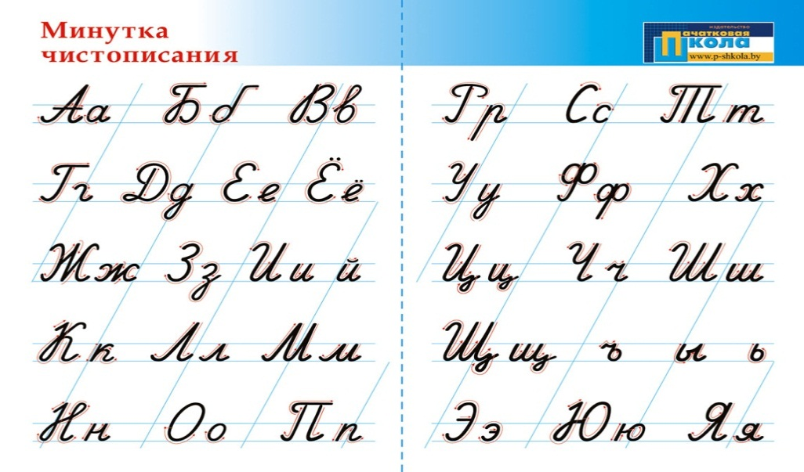

**Методику обучения каллиграфическому письму** см., например, Илюхина В.А.Обучение грамоте в 1 классе по «Прописям» В.А. Илюхиной: Программы, методические рекомендации, поурочные разработки. — М.: АСТ: Астрель, 2015.

Приложение 3

**Индивидуальный лист оценивания состязания «ГрамотариУм»**

**для 5-х классов**

|  |  |  |
| --- | --- | --- |
| **ФИО участника:** | | |
| Эталон  оценивания | Баллы | |
| Слово написано орфографически  правильно | В слове есть хотя бы одна орфографическая ошибка |
| *0,5 балла* | *0 баллов* |
| слово 1 |  |  |
| слово 2 |  |  |
| слово 3 |  |  |
| слово 4 |  |  |
| слово 5 |  |  |
| слово 6 |  |  |
| слово 7 |  |  |
| слово 8 |  |  |
| слово 9 |  |  |
| слово 10 |  |  |
| слово 11 |  |  |
| слово 12 |  |  |
| слово 13 |  |  |
| слово 14 |  |  |
| слово 15 |  |  |
| слово 16 |  |  |
| слово 17 |  |  |
| слово 18 |  |  |
| слово 19 |  |  |
| слово 20 |  |  |
| **Итого** (максимальный балл - 10) |  | |

*Примечания:*

1) в случаях, выделенных жирным шрифтом, учитывается не только орфографически правильное написание самого слова, но и его раздельное написание с предлогом;

2) исправления ошибками не считаются, оценивается последний выбранный участником состязания вариант написания.

**Член жюри**___________________________

**Председатель жюри** ___________________________

**Индивидуальный лист оценивания состязания «ЧистописариУм» для 5-х классов**

|  |  |  |  |  |
| --- | --- | --- | --- | --- |
| **ФИО участника:** | | | | |
| Эталон  оценивания | В слове нарушено («-») / соблюдено («+») правило каллиграфии | | | |
| 1. соблюдение угла наклона | 2. соблюдение размеров рабочей строки | 3. соблюдение интервалов между письменными знаками | 4. соблюдение правил соединения элементов в букве |
| баллы | *0,125 балла* | *0,125 балла* | *0,125 балла* | *0,125 балла* |
| слово 1 |  |  |  |  |
| слово 2 |  |  |  |  |
| слово 3 |  |  |  |  |
| слово 4 |  |  |  |  |
| слово 5 |  |  |  |  |
| слово 6 |  |  |  |  |
| слово 7 |  |  |  |  |
| слово 8 |  |  |  |  |
| слово 9 |  |  |  |  |
| слово 10 |  |  |  |  |
| слово 11 |  |  |  |  |
| слово 12 |  |  |  |  |
| слово 13 |  |  |  |  |
| слово 14 |  |  |  |  |
| слово 15 |  |  |  |  |
| слово 16 |  |  |  |  |
| слово 17 |  |  |  |  |
| слово 18 |  |  |  |  |
| слово 19 |  |  |  |  |
| слово 20 |  |  |  |  |
| **Количество баллов за соблюдение правила каллиграфии** |  |  |  |  |
| **Итого** (максимальный балл - 10) |  | | | |

*Примечание:*

1) **0 баллов** по каждому правилу каллиграфии выставляется, если соответствующее правило нарушено в 10 (десяти) и более словах;

2) **максимальный балл за 1 слово** (при соблюдении всех 4-х правил каллиграфии) – **0,5 балла.**

**Член жюри**___________________________

**Председатель жюри** ___________________________

Приложение 4

**Протокол результатов состязания «ГрамотариУм» для 5-х классов**

|  |  |  |  |
| --- | --- | --- | --- |
| **№ п/п** | **ФИО участника** | **Класс** | **Количество баллов** |
|  |  |  |  |
|  |  |  |  |
|  |  |  |  |
|  |  |  |  |
|  |  |  |  |
|  |  |  |  |

**Члены жюри**_______________________________

_______________________________

**Председатель жюри**______________________________

Приложение 5

**Протокол результатов состязания «ЧистописариУм» для 5-х классов**

|  |  |  |  |
| --- | --- | --- | --- |
| **№ п/п** | **ФИО участника** | **Класс** | **Количество баллов** |
|  |  |  |  |
|  |  |  |  |
|  |  |  |  |
|  |  |  |  |
|  |  |  |  |
|  |  |  |  |

**Члены жюри**_______________________________

_______________________________

**Председатель жюри** ______________________________